Name : Naveen Kumar

Name of the Course : Python, AI & ML

Course Tutor : Harshee Pitroda

Q1.

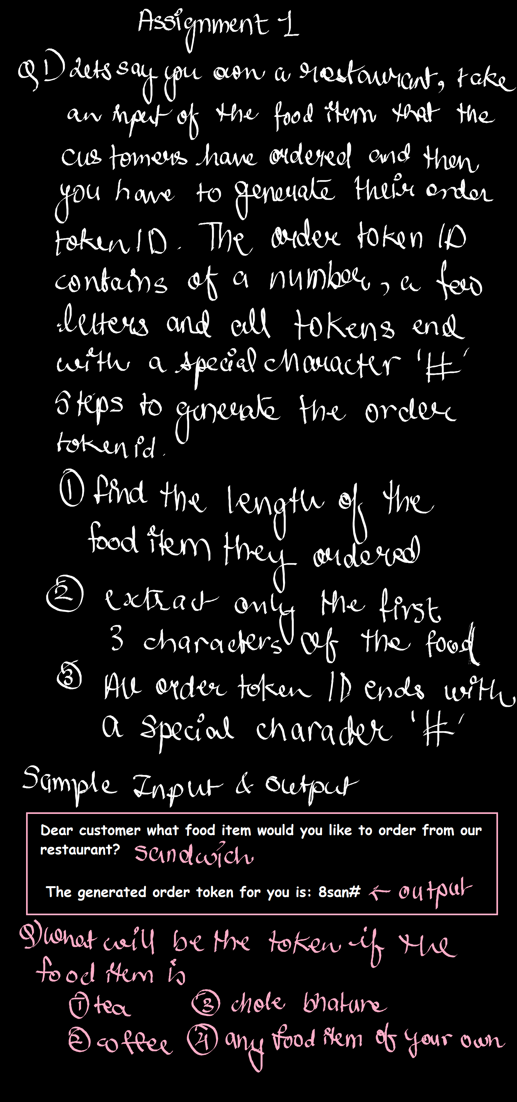

tiffintokenAns:

Q2.

